Информационно-методический отдел
Весьегонского районного дома культуры

Важнейшей задачей информационно-методического отдела является, прежде всего, работа по объединению всех учреждений культуры клубного типа Весьегонского района для сохранения культурного наследия и его развития на более современном и высоком уровне. Также информационно-методический отдел активно внедряет инновационные идеи среди работников культурно-досуговых учреждений района с помощью проведения семинаров, мастер-классов, круглых столов, за которыми проводится обсуждение волнующих тем на сегодняшний день.

Информационно-методический отдел является связующим звеном между сельскими учреждениями культуры, районным домом культуры и отделом культуры администрации Весьегонского района. Он объединяет весь творческий потенциал, который есть в районе. Используя высокие технологии, здесь ведется постоянная работа с сельскими | 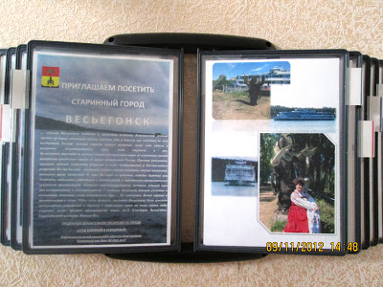
домами культуры по оказанию методической помощи в разработке сценариев к различным праздникам, в оформлении документации, текущего рабочего материала, в правильной организации работы.  В связи с этим проводятся семинары, совещания, индивидуальные консультации | 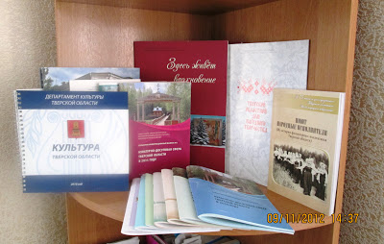
со специалистами учреждений культуры, мастер-классы по жанрам творчества. Наглядная демонстрация нового методического печатного материала, мультимедийных презентаций, посвященных различным темам, тематических программ — все это является уже традиционной деятельностью информационно-методического отдела.

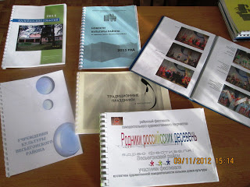 | 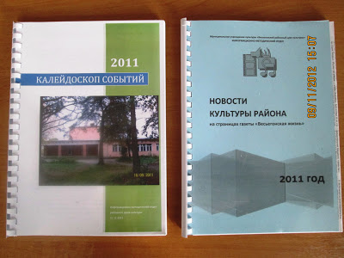
Фонд методического кабинета укомплектован методической литературой, рекомендациями, сценариями, пособиями, периодическими изданиями, CD и DVD дисками.
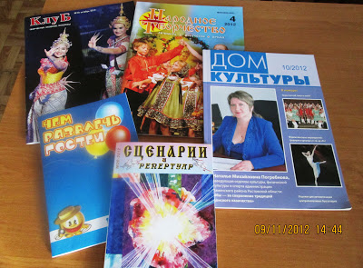 | 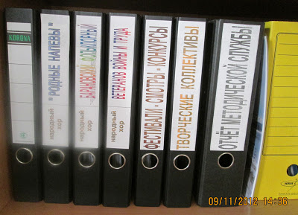

Информационно - методический отдел использует в своей работе компьютерные технологии, при помощи которых ведется сбор информации о проводимых мероприятиях в районе и об эффективности работы районных культурно-досуговых учреждений. | 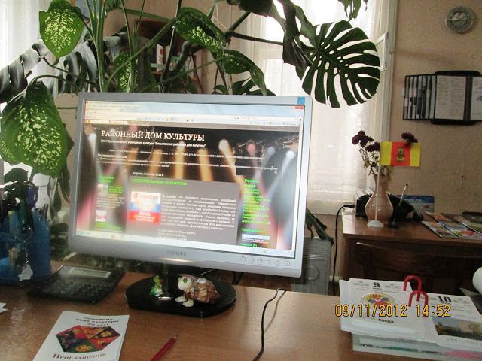
Вся информация фиксируется в электронном виде.
Информация о проводимых мероприятиях передается на информационные порталы - сайт администрации района http://www.vesegonsk.ru/, http://www.vesegonsk.ru/city/socs/kultur/dom_kultur/.

23 марта 2012 года - начало работы блога «РАЙОННЫЙ ДОМ КУЛЬТУРЫ» http://infometodotdel.blogspot.ru/ . В нём размещается информация о работе Муниципального учреждения культуры «Весьегонский районный дом культуры».
13 000 – такова статистика просмотров блога «Районный дом культуры»
на 25 января 2013 года.
- 23 марта - первый выход
- первая публикация блога «Добро пожаловать"
- на сегодняшний день в блоге 71 сообщение
- 37 комментария к ним.
В 2012 году созданы группы ВКонтакте «Районный дом культуры» http://vk.com/id170270368#/club36012423 и «Сельский дом культуры» http://vk.com/id170270368#/club39896540.

Заведующая информационно-методическим отделом
Вавилова Татьяна Васильевна.

